关于开展“世界水日”“中国水周”公共

机构节水宣传有关活动的通知

市直各单位，各县（市、区）公共机构节能管理部门：

2024年3月22日是第三十二届“世界水日”，3月22—28日是第三十七届“中国水周”。联合国确定2024年“世界水日”主题为“Water for Peace”（以水促和平）。我国纪念2024年“世界水日”、“中国水周”活动主题为“精打细算用好水资源，从严从细管好水资源”。

为深入贯彻落实习近平总书记“十六字”治水思路和关于治水的重要论述精神，大力推进国家节水行动，市机关事务管理中心将在“世界水日”、“中国水周”期间，组织全市公共机构开展节水宣传活动，示范带动本地区本系统节约用水，营造全社会节约用水的浓厚氛围。现将有关活动安排通知如下：

一、组织参加全国、全省节水有关活动

**（一）“节水中国行·西安”主题宣传活动。**3月22日上午9时，水利部在西安举办“节水中国行·西安”主题宣传活动，发布2023年度中国节水十大经典案例、2023年省级节水科普及教育基地名单，启动第五届“节水在身边”全国短视频大赛和2024年“节水中国、你我同行”联合行动（参与方式详见附件3）。请各地区、各单位动员本地区、本系统公共机构干部职工通过抖音短视频平台、中国水事官微、节水护水在行动官微等平台直播观看。

**（二）参与知识答题。**“中国水周”期间，组织干部职工参加网络答题活动。一是关注水利部网站、“中国水利”“法治水利”等微信公众号参与答题，在“学习强国”平台进行节水专项答题。二是通过绿宝碳汇APP积极参与线上有奖答题活动。

**（三）观看节水视频，参观节水科普云展厅。**关注“中国水利”“公共机构节能”微信公众号，组织干部职工下载和观看节约用水宣传视频。“江小惜的时光旅行”云展厅持续在线上展出，请各地区、各单位广泛组织全体干部职工浏览观看节水科展。网址为:https://www.ysdli.com/smobile.html?m=hw-nA4ISFEzE

二、积极开展节水宣传活动

**（一）开展各单位区域内节水宣传。**“世界水日”“中国水周”期间，各单位在主要用水区域和场所显著位置张贴节水宣传标语，利用本单位电子屏滚动播放《公民节约用水行为规范》《江西省公共机构干部职工节水行为规范》等节水宣传主题海报、口号、短片等，营造良好的节水氛围（宣传口号详见附件1，海报及宣传短片详见附件2）。

**（二）开展节水教育培训。**各单位可根据工作情况自行决定在节水宣传周期间观看节水宣传片，开展节水知识培训，学习节水相关法律法规和规章制度，丰富干部职工节水知识，增强节约用水意识，切实提升单位水资源利用效率。

**（三）开展节约用水进社区、进学校、进医院宣传活动。**各单位围绕今年节水宣传周主题，广泛开展节约用水进社区、进学校、进医院宣传活动，推动节约用水、河湖保护有关政策和知识的深入普及，积极营造全民节水护水的良好社会氛围。

三、有关要求

各县（市、区）、各单位要加强组织领导，紧密围绕“世界水日”“中国水周”活动主题，结合实际，突出重点，积极开展丰富多彩、各具特色的宣传活动，以实际行动贯彻落实党的二十大精神，为推动新阶段水利高质量发展营造良好氛围、提供有力保障。各县（市、区）、各单位要督促指导本地区本系统节水宣传工作，及时总结宣传活动的经验，并请于4月1日前将有关材料报送至市机关事务管理中心公节科邮箱。

联系人：张冬火 电话：8383376

邮 箱：jdzjnk@163.com

附件：1.2024年“世界水日”“中国水周”宣传口号

2.2024年节能宣传海报、短片

3.“节水在身边”短视频大赛和“节水中国你我同行”联合行动参与方式

景德镇市机关事务管理中心

2024年3月21日

附件1：

2024年“世界水日”“中国水周”宣传口号

1.节水优先、空间均衡、系统治理、两手发力

2.贯彻落实“江河战略”，推进江河保护治理

3.强化水资源刚性约束，推进水资源节约集约利用

4.复苏河湖生态环境，促进人与自然和谐共生

5.落实全面节约战略，实施国家节水行动

6.贯彻实施节约用水条例，依法促进全社会节水

7.一以贯之强化河湖长制，建设造福人民幸福河湖

8.构建河流伦理，促进人水和谐

9.强化法治保障，服务驱动发展

10.保护江河湖泊，增进人民福祉

11.以水为媒，推进构建人类命运共同体

12.完善体制机制法治，提升水利治理能力和水平

13.以河湖系统治理促流域协同发展，绘人民幸福生活

14.坚持人民至上、生命至上，打好打赢水旱灾害防御硬仗

15.加快建设优化水资源配置、保障群众饮水安全、复苏河湖生态环境、畅通南北经济循环的生命线

16.加快实施国家水网重大工程，提升水资源优化配置能力

17.加强水资源统一调度，复苏河湖生态环境

18.强化依法治水管水，推动水利高质量发展

19.提升水旱灾害防御能力，深入推动新阶段水利高质量发展

20.坚持依法治水，护航水利现代化

21.加快农村水利基础设施建设，提升农村供水安全保障水平

22.着眼可持续发展，加强水安全保障

23.保护水资源，让生命之源不断流淌

24.我们的未来需要水，保护水从我做起

25.知水护水兴水，共享幸福河湖

26.贯彻实施黄河保护法，守护黄河母亲河

27.同心治水兴水，共护江河安澜

28.借法治之力，护河畅岸绿

29.坚持团结治水，构建和谐流域

30.节水优先、量水而行、因水制宜

31.坚持人水和谐，建设生态文明

32.凝聚点滴力量，守护河清海晏

33.河湖长治，碧水长流

34.绿水青山就是金山银山

35.节水爱水，依法治水

36.水润田畴，水利粮丰

37.实施“江河战略”，建设幸福河湖

38.河湖共护，幸福共享

39.依法治水，保护河湖

40.坚持节水优先，促进高质量发展

41.建设幸福河湖，促进人水和谐

42.推进“两手发力”，激发治水管水活力

43.12314，您身边的水利监督电话

44.12314，倾听您的声音，共建美好水环境

附件2：

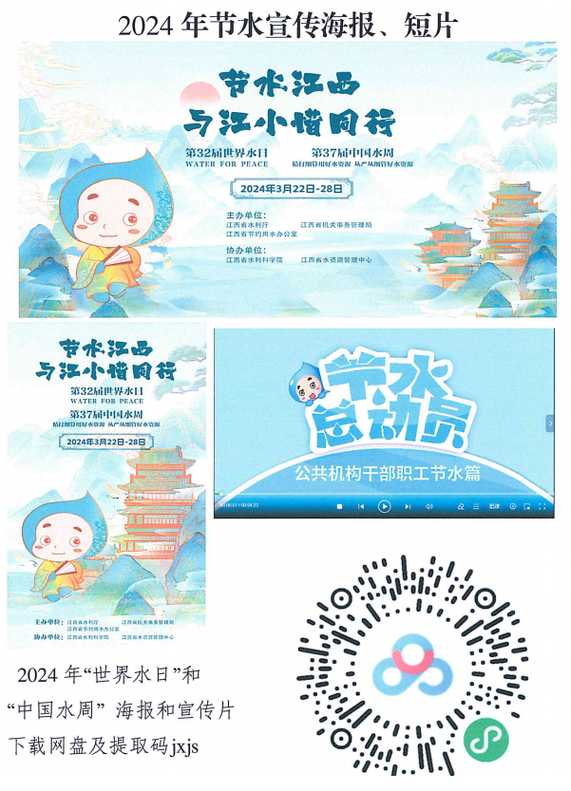附件3：

“节水在身边”短视频大赛和“节水中国

你我同行”联合行动参与方式

一、“节水在身边”短视频征集活动

3月25日至7月31日，参赛作品拍摄剪辑完成后上传到抖音账号，并为创作的短视频作品命名。参赛作品由参赛单位或个人在抖音平台公开发布，发布时请在文案编辑中添加话题词“#节水在身边+作品名”或“#节水新技术+作品名”(例如:#节水在身边+集约节约用好水)。主题赛事和专题赛事各评选10部优秀作品、20部入围作品。

二、“节水中国你我同行”联合行动

2024年“节水中国 你我同行”宣传活动启用全新网络专区和展示形式，旧版专区不再使用。参与活动热度将作为评选2024年“节水中国行”主题宣传活动优秀组织单位的重要指标。

**1.总结报送。**请各地各单位按照新闻报道稿件体例，认真总结梳理本地“节水中国你我同行”活动的开展情况，报送市公节办邮箱（jdzjnk@163.com），由市公节办汇总报送省节水办。稿件写明活动开展时间、主办单位、活动名称与详情，突出活动成效与亮点。报送信息应为文字稿件(不少于300字)和相关图片(尽可能添加图片说明，以附件形式发送，不小于1M)。报送邮件格式应为“【节水中国 你我同行】+活动标题”。

**2.审核发布。**省节水办对各地报送的“节水中国 你我同行”宣传信息、千城地标亮节水活动信息进行初步审核筛选、择优报送至全国节水办，全国节水办将对各地信息进行终审并择优选用。

|  |
| --- |
| 景德镇市机关事务管理中心办公室 2024年3月21日印发 |